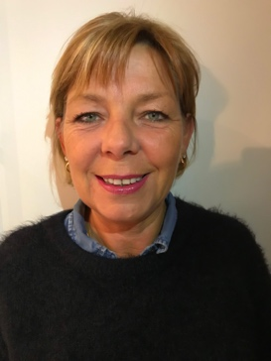

Florence DRUGEON
Route de la Noë Violin
44119 TREILLIERES
Permis B
florence.drugeon67@gmail.com
P. 06.63.04.01.67

Je recherche une nouvelle opportunité professionnelle, permettant de mettre à profit mes compétences et mes connaissances.

Expériences professionnelles
Septembre 2014 à aujourd’hui
Employée administrative – POLYCLINIQUE DE L’ATLANTIQUE – SAINT-HERBLAIN (44)
- Gestion des dossiers Chirurgie / Ambulatoire / Maternité :
  - Entrées – Préadmissions – Admissions – Sorties,
  - Facturation – Gestion des mutuelles – Prise en charge,
  - Calcul de dépassement d’honoraires.

Décembre 2013 à Septembre 2014
Réceptionniste / Standardiste – POLYCLINIQUE DE L’ATLANTIQUE – SAINT-HERBLAIN (44)
- Accueil des patients.
- Diriger les appels téléphoniques de l’ensemble de la Clinique.
- Gestion du courrier.

Septembre 2007 à Juin 2012
Gérante Institut de Beauté – LYSS INSTITUT – TREILLIERES (44)
- Accueil et réalisation des soins de la clientèle.
- Gestion des stocks.
- Organisation planning.
- Administration / Comptabilité.

Janvier 1997 à Mars 2007
Esthéticienne – INSTITUT CLARINS – Rue Racine – NANTES (44)
- Accueil et réalisation des soins de la clientèle.

Outils bureautiques
- Logiciels spécifiques : Sigems / Expert Santé
- Pack Microsoft Office

Loisirs
- Présidente de l’APEL, école Ste Thérèse Treillières de 1997 à 2005,
- Présidente Club de Gymnastique Rythmiques Treillières de 2007 à 2017,
- Voyage : Espagne / Italie / Réunion / Ile Maurice…

